Business Plan Model Notation

Standard utilisé dans la représentation des processus

Il est vivant et évolue encore

Créé par BPMI en 2004

Repris en 2008 par Object Management Group

Types :

* Orchestration
* Collaboration
* Conversation
* Chorégraphie

# Activités

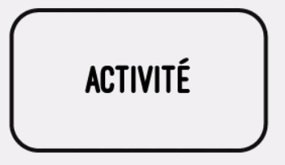

Terme générique représentant une action, une unité de travail

## Tâches

* non décomposable (unité élémentaire / atomique)
* On spécifie sa nature avec un pictogramme en haut à gauche

## Boucles

* Se répète tant que c’est vrai

## Multi-instances

* Répète un nombre de fois défini une même activité
* En parallèle ou en séquence

## Sous processus

* Activité composée (décomposable en une séquence d’activités)
* Développable pour voir sa composition
* Evènement de début ne contient pas de marqueur (c’est pas un catch)

Utile pour représenter différentes tâches répondant au même évènement

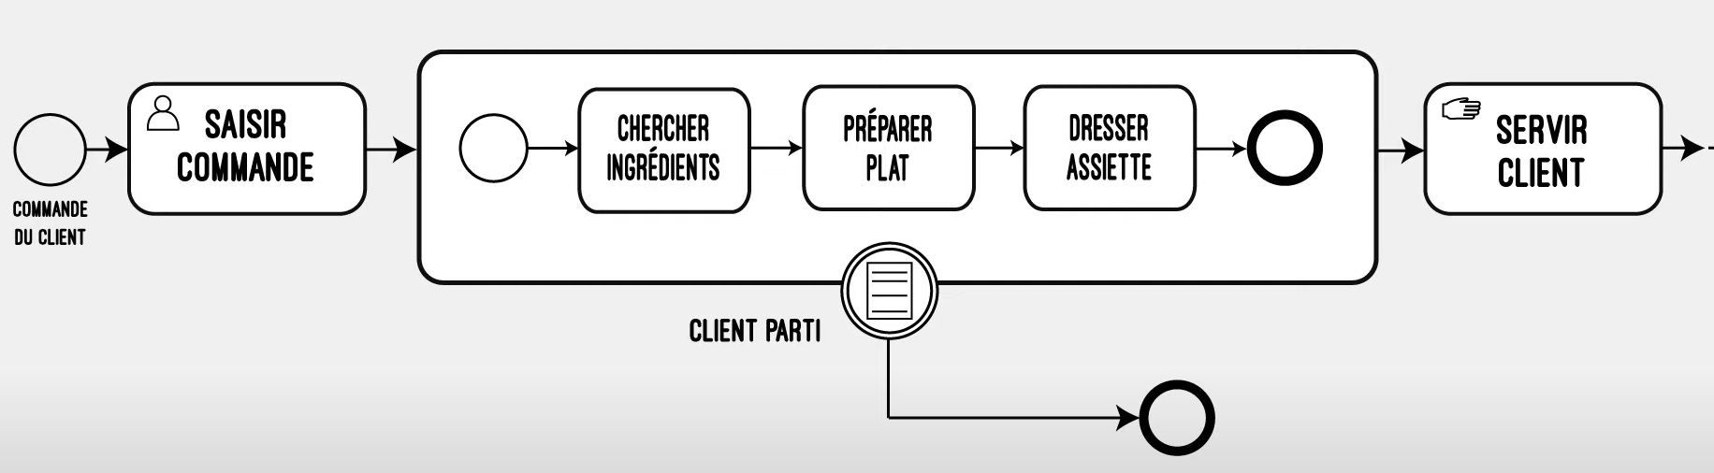

### Sous processus à usage unique

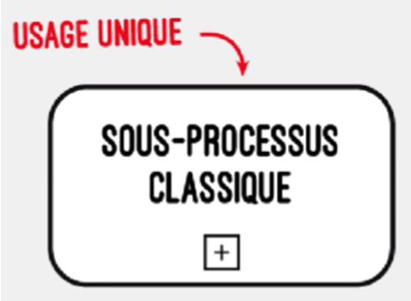

### Sous processus réutilisable

* Fabriqués à l’écart
* Permet d’éviter la redondance

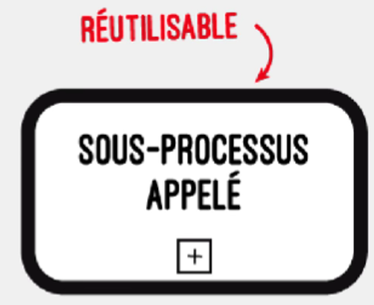

### Sous processus parallèles et ad-hoc

* Sans événement de départ ni de fin
* Composé d’activités lancées sans priorités

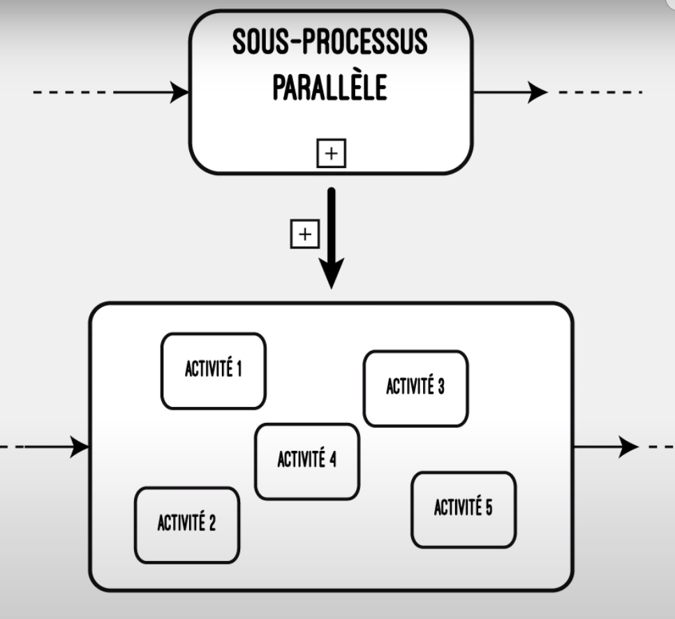 **Toutes** les activités doivent êtres achevées pour terminer le processus

**Une seule** activité suffit à achever le processus

### Sous processus évènementiels

* 1 seul evenement déclencheur (spécifié par l’icone)
* Instancié 0..* fois dans le processus parent

# Evènements

Il en existe pleins de type dont ces 3 principaux

Peuvent être de différentes natures (inscrits dans le cercle)

## Evènements de début

Catch --> Le processus est le destinataire

Exemples :

* Message

* Evènements temporels / timers

* Condition / règle de gestion

* Union

* Intersection

## Evenements intermediaires

Peut etre de type Throw ou Catch



Les catch sont vide et les throw sont pleins

Lien de départ

Lien d’arrivée

## Evènements de fin

Throw --> Le processus est le destinataire

## Evènements de frontière

Le déclenchement de l’évènement durant l’activité entrainera un chemin alternatif.

* Exclusif : Interrompt l’activité en cours + Un seul flux sortant
* Inclusif : N’interrompt pas l’activité en cours + Plusieurs flux sortant (pointillés)

Autres evenements utiles :

# Jetons

Matérialise une instance pour montrer le déroulement d’un processus.

Théorique : n’existe pas vraiment

Peuvent être consommés ou générés

# Passerelles

Contrôle des flux d’orchestration avec des chemins parallèles ou alternatifs.

Teste une condition

Ne consomme aucune ressource

Chemin qui sera pris par défaut si les autres choix ne fonctionnent pas

## Passerelles exclusives

mais c’est moins clair)

* Divise un flux en plusieurs chemins exclusifs en fonction d’une condition
* Reconstruit un chemin unique a partir de plusieurs chemins exclusifs (facultatif).

## Passerelles parallèles

* Division : génère autant de jetons qu’il y a de chemins
* Réunion : Attends chacun des jetons

## Passerelles inclusives

* Division : génère des routes parallèles mais sous conditions
* Réunion : Attends chacun des jetons activés

Division

## Passerelles exclusives basées sur un évènement

* Division : Attend qu’UN évènement lié se produise
* Réunion :

Bonne pratique : Mettre au moins un timer au cas où rien ne se produirait

# Piscines

* Permet d’identifier les acteurs externes
* Lecture préconisée de gauche à droite
* Vide lorsqu’on ne connait pas précisément son fonctionnement (boite noire)

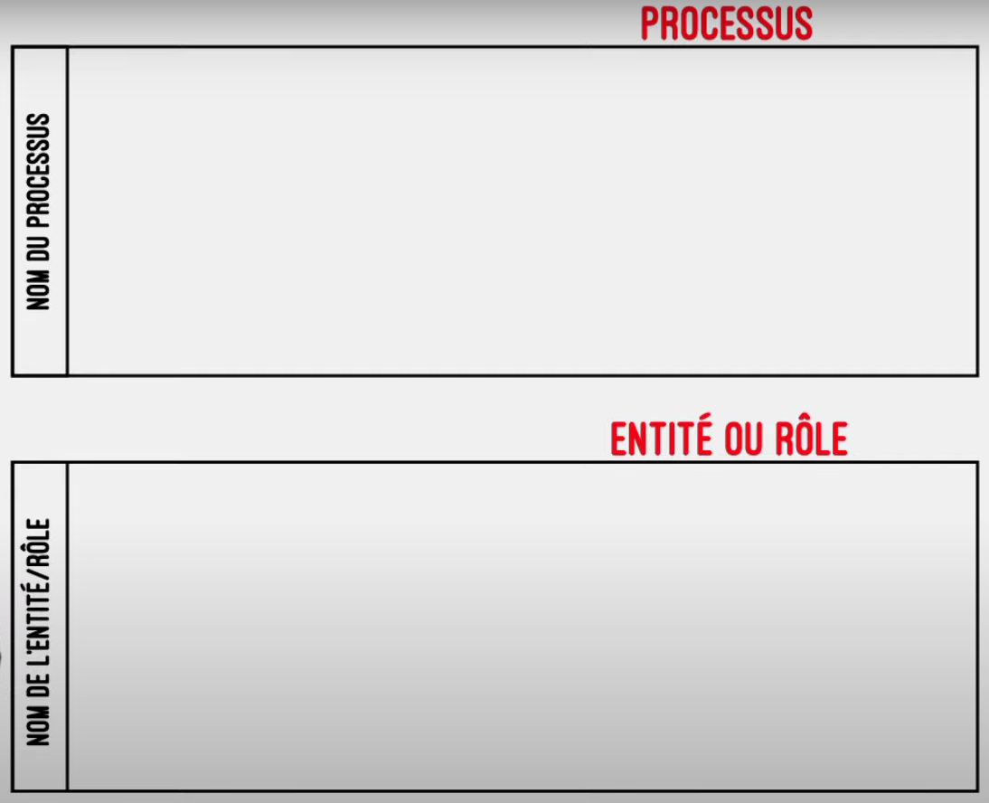

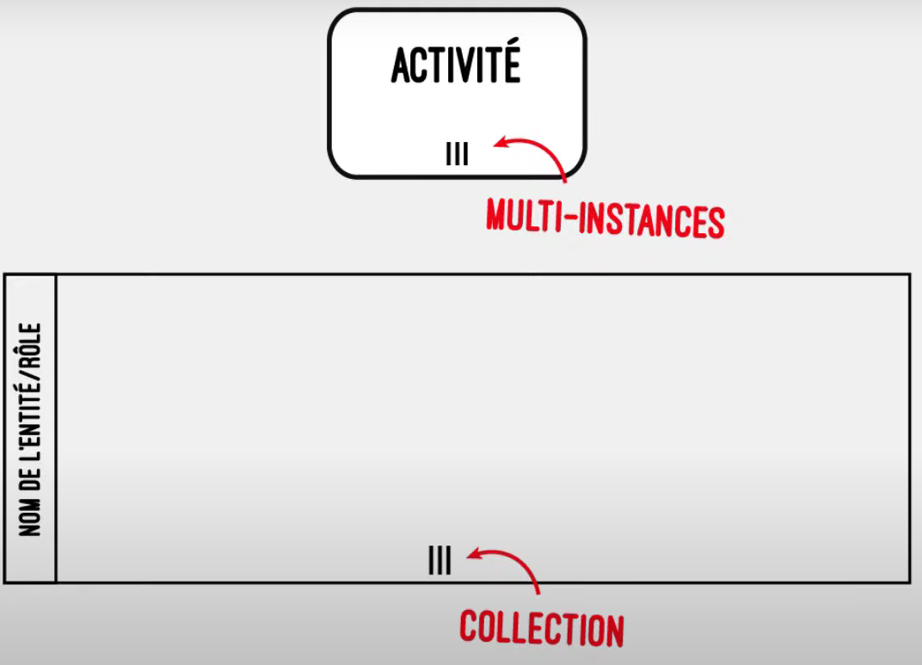 Barres parallèles = plusieurs

## Couloirs

* Sous-partition d’une piscine
* Représente des sous-entités ou des rôles

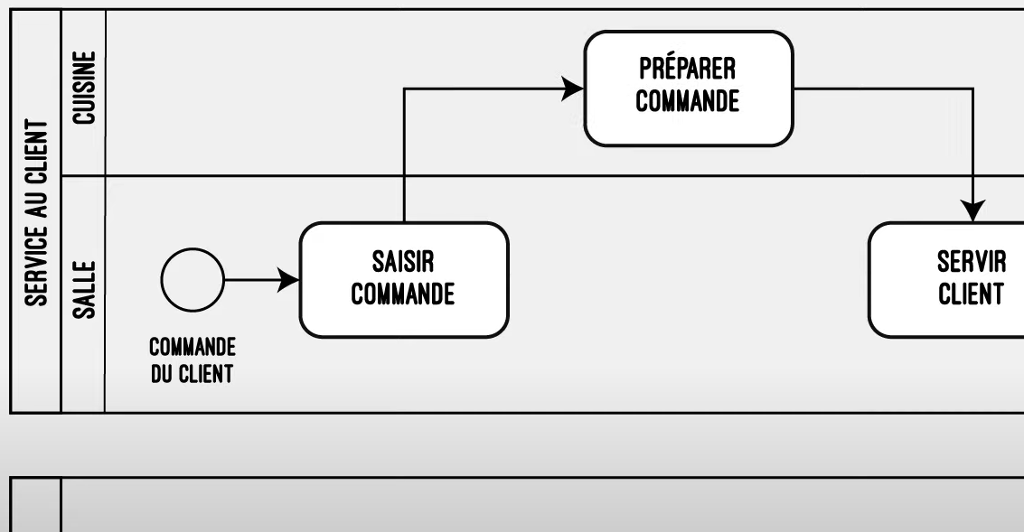

Une activité doit appartenir à un seul couloir

Possibilité de sous-diviser un couloir (bien préciser le rôle et non la personne)

## Flux de messages

Pour communiquer d’une piscine à un autre

Flux de séquence de peut pas sortir d’une piscine

Flux de message ne peut pas couper le flux de séquence

Echange : envoie ET attend une réponse

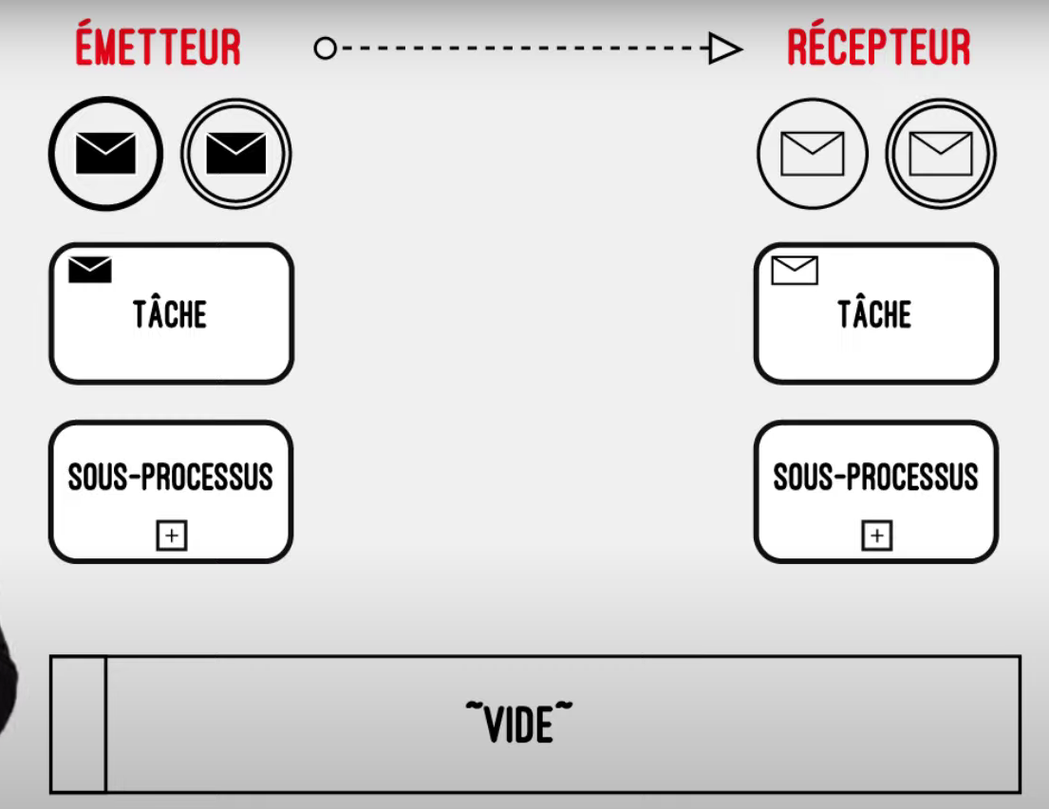 L’émetteur doit être de type Throw et le récepteur de type Catch

# Artéfacts

Précision / informations supplémentaire graphique ou textuelle

## Annotation

Pour faire un commentaire (liés par des liens d’association)

Artéfact personnalisé (terminal mobile)

## Regroupement

Rassemble graphiquement des activités ayant une relation (pointillés)

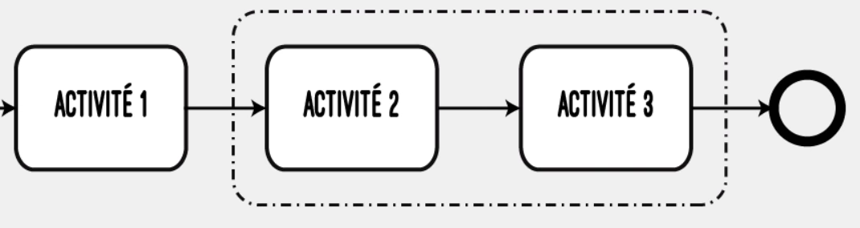

## Objets de données

Indique une interaction avec des données

* Banques de données / Objet de données
* Lecture / Modifications (sens de la flèche)

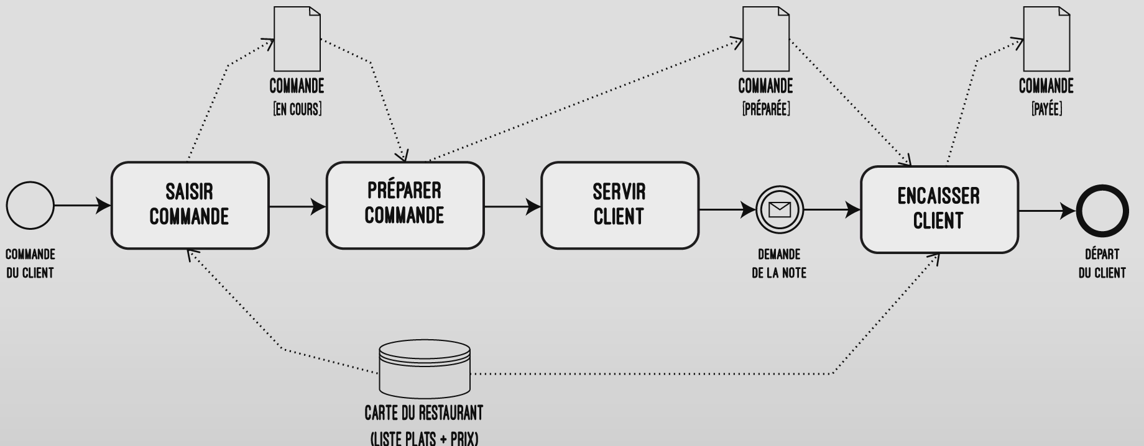

Allourdie beaucoup un diagramme --> Se limiter au stricte essentiel

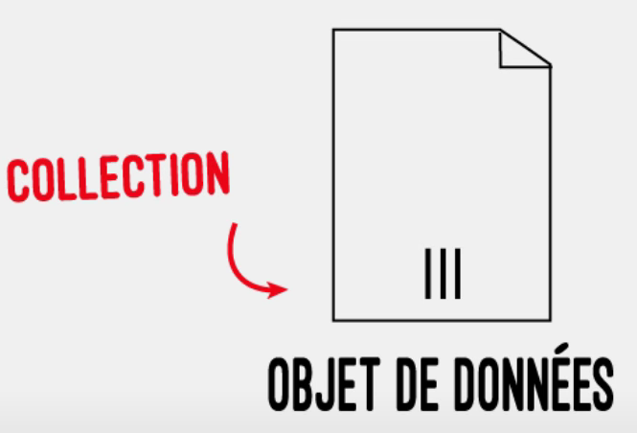 --> Collection d’objets